お申込み
下記にご記入のうえＦＡＸかメールでお送りください。
（お申込は平成25年5月20日（月）までにお願いします）
※この申込用紙は下記ホームページからダウンロードできます。
http://www.marine-network.info/
■所属・団体名
所属  ・団体名 |  | 連絡先  代表者名 | ℡ － －

■参加者お名前（人数分）、ご参加されるものに○をつけてください。
お名前 | 講演会 | 交流会
※交流会会費（3,500円）は当日会場でお支払いください。
送り先
FAX011-859-5353 またはE-mail info@marine-network.info

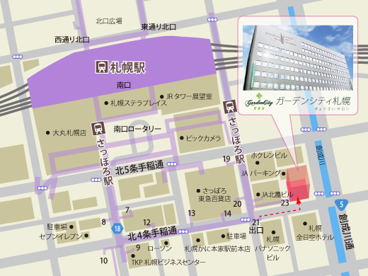

会場案内
○TKPガーデンシティ札幌きょうさいサロン
8階 『高砂』
JR札幌駅南口より徒歩5分
地下鉄東豊線さっぽろ駅21番出口より徒歩1分
地下鉄東豊線さっぽろ駅23番出口より地下直結

http://kyosaisalon.net/access.shtml

主催・問合せ ＮＰＯ法人マリンネットワーク
062-0053 札幌市豊平区月寒東3条15丁目6-21 TEL011-859-5352 FAX011-859-5353
http://www.marine-network.info/ info@marine-network.info

